ACTIVIDADES DE CONCEPTUALIZACIÓN ESQUEMÁTICA
- Da una explicación de los conjuntos de números involucrados en el siguiente esquema.
Especifica por que unos están dentro de los otros.
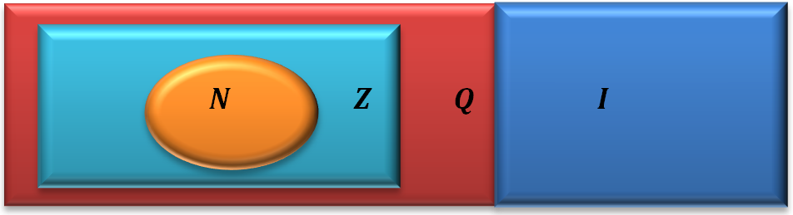

- Observa el grafico y contesta las preguntas que se te formulan.
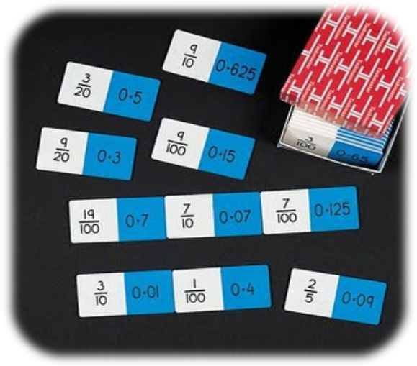
- Organízalos de tal forma que queden de mayor a menor.
- Di cuales son racionales y cuales decímales o si es lo mismo decir racional y decimal

- Aplica el concepto de fracción.
Completa la tabla:

Conejo | Zanahoria | nº  conejos | nº  zanahorias | fracción  conejos | fracción  zanahorias
 |  | 1 | 1 | 1/1 | 1/1


- Escribe en la calculadora cada una de las siguientes cantidades que están descritas con palabras. Ahora realiza las operaciones que se indican. Si el resultado es diferente, busca el error cometido y autocorrígelo. Cuando obtengas la solución adecuada, escríbelos en la columna de la derecha.

Seis millones seiscientos ochenta mil tres,
más ciento dos mil tres, | +
menos tres mil veintiuno, | -
más un millón dos mil veinticinco | +
Total | = 7979010
- Escoge la respuesta de las opciones que se te dan. Recuerda presentar los procesos que utilizaste para poder llegar a tu elección.

- En una feria de animales por 6 loros se canjean 3 docenas de huevos de codornices.
¿Cuántas codornices se necesitan para canjearlos por 5 loros?

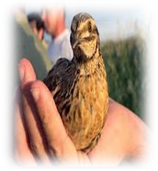
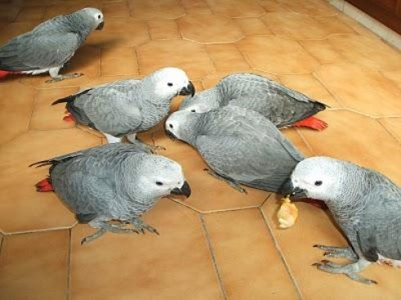
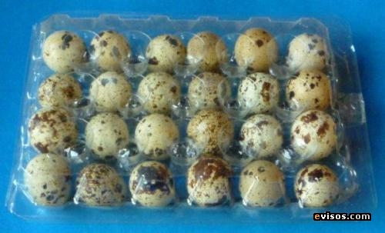
A) 25
B) 28
C) 30
D) 30

- En un puesto de frutas las naranjas se venden a 3 por 5 pesos. ¿Cuántos pesos se pagará por 2 docenas de naranjas?
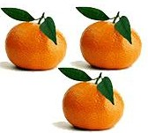
A) S/.50
B) S/.42
C) S/.40
D) S/.30
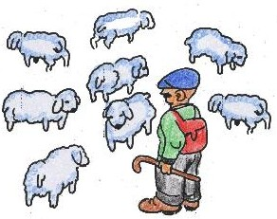
- Para alimentar a 8 ovejas se necesitan 44 kg. de pasto. ¿A cuántas ovejas se podrá alimentar con 110kg. de pasto al día?
A) 15
B) 18
C) 20
D) 25

- Clasifícalos según el sistema de medición y di su utilidad.
Sistema de medida | Instrumento | Como se utiliza | Que unidad lo representa
Longitud
Tiempo
Masa
Capacidad

